Сценарий внеклассного мероприятия по английскому языку для студентов специальности 49.02.01 Физическая культура.
Викторина «Different sports».
(В рамках недели ПЦК филологических и эстетических дисциплин)
Составитель: Жилова А.А.
Цель: Создать условия для овладения английским языком в процессе изучения темы «Спорт».
Задачи:
Образовательные:
- активизировать знания учащихся по теме «Спорт»;
- расширить словарный запас учащихся;
- развить навык аудирования;
Развивающие:
- развить устную речь на английском языке;
- продолжить развивать умение языковой и контекстуальной догадки;
- совершенствовать умение переносить знания и навыки в новую ситуацию;
- продолжить развитие навыков общения с преподавателем и одногруппниками на английском языке;
- продолжить развивать навык работы в команде;
Воспитательные:
- формировать интерес к изучению английского языка;
- формировать культуру учебного труда: воспитание таких качеств, как ответственность, трудолюбие, внимательность;
- формировать уважительное отношение к культуре изучаемого языка;
- формировать культуру общения;

Оборудование: компьютер, проектор, экран, колонки, презентация,

Ход мероприятия:

Этап | Деятельность педагога | Деятельность обучающихся
1.Организационно-мотивационный момент | Приветствует студентов.  Обращает внимание студентов на выражение на доске: «Oh, sport! You are life!» , просит его прочитать и высказать свои мнения о нем (при необходимости задает наводящие вопросы)  Сообщает студентам, что сегодня у низ урок-игра.  Выбирает одного студента, который будет выполнять роль жюри.  Остальных просит разделиться на три команды путем приготовленной жеребьевки и придумать названия командам.  На доске в готовую таблицу записывает названия команд. В эту таблицу студент-жюри будет вносить все результаты. | Приветствуют учителя.  Высказывают свои мнения.  Делятся на команды и придумывают им названия.
2.Основной этап | 1 задание. «Разминка». Warm up!  Каждая команда получает карточку с кроссвордом (Приложение 1), в котором за 3 минуты надо найти и выписать как можно больше слов на спортивную тему.  Просит сдать работы.  Жюри проверяет работы и записывает результаты на доске.(1 место – 1 очко, 2 место – 2 очка, 3 место – 3 очка)  2 задание «Кто знает больше?» Who knows more?  Задает на английском языке вопрос №1: Какие зимние виды спорта вы знаете? What winter sports do you know?  Команды поочередно называют по одному виду спорта. Кто не знает – выходит из игры.  Таким же образом проходит работа еще с двумя вопросами: №2 Какие летние виды спорта вы знаете? What summer sports do you know?  №3 Какие игры вы знаете? What sport games do you know?  Жюри записывает на доску результат. .(1 место – 1 очко, 2 место – 2 очка, 3 место – 3 очка)  3 задание. «Мячи» Balls.  Каждая команда получает карточку с таблицей (Приложение 2) , в которой в первом столбике написана разновидность спортивной игры с мячом на русском языке. Задача студентов написать этот вид спорта по-английски в этой же строчке, но во втором столбике, а в третьем - нарисовать мяч, соответствующий этой игре.  На выполнение задания дается 10 минут.  Жюри проверяет работы по образцу и записывает на доску результат. .(1 место – 1 очко, 2 место – 2 очка, 3 место – 3 очка)  Отвечает на вопросы студентов по выполненному заданию.  4 задание «Я умею слушать!» I can listen!  Преподаватель вслух зачитывает 5 текстов на английском языке (Приложение 3) , в каждом из которых описывается один вид спорта. Задача команд – понять, о каком виде спорта идет речь. Каждая команда записывает ответы и по окончании сдает жюри.  Преподаватель читает тексты дважды.  Жюри проверяет работы по образцу и записывает на доску результат. .(1 место – 1 очко, 2 место – 2 очка, 3 место – 3 очка)  Отвечает на вопросы студентов по выполненному заданию. | Выполняют задание.  Сдают работы.  Называют соответствующие виды спорта.  Выполняют задание.  Сдают работы.  Слушают преподавателя, обсуждают ответы и записывают их.  Сдают работы.
3.Подведение итогов | Подсчитывает баллы.  Объявляет победителя ( побеждает команда, набравшая меньше всех баллов).  Поздравляет победителей и награждает их отличными оценками. | Слушают преподавателя.
4.Рефлексия | Спрашивает у студентов, какое задание было самым интересным, а какое – самым тяжелым.  Благодарит всех за участие и прощается. | Отвечают на вопросы.  Прощаются.

Приложение 1
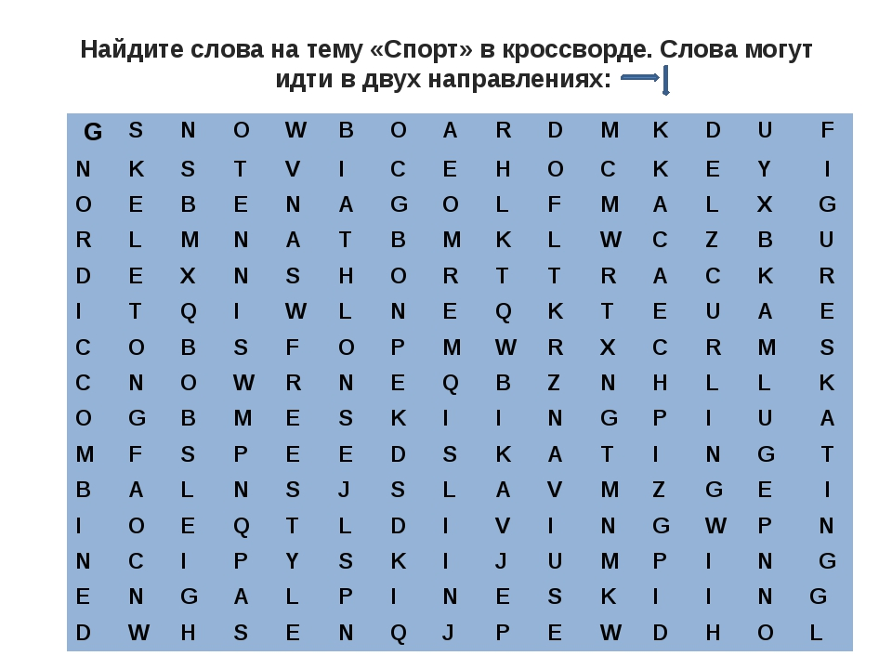

Приложение 2
Игра | Game | Picture of a ball
Баскетбол

Волейбол

Большой теннис

Гольф

Футбол

Настольный теннис

Регби

Американский футбол

Пляжный волейбол

Приложение 3
1) It is a game between two teams and is played on a field with a bat and a small white ball. Each team consists of nine players. The game has nine innings. The teams take turns playing in the field and batting the ball.
(Baseball)
2) This game is played on a court with a large orange ball. There are five players on each team. Each team moves the ball across the court by bouncing it. The players can also throw or pass the ball to each other. They try to shoot the ball into the basket.
( Basketball)
3) It is a game of two players. Each of them starts with sixteen different playing pieces to move on a board. The aim is to move your pieces so that your opponent’s king will be taken.
(Chess)
4) It is sometimes called an English national game. It is known that people played it in England as early as 1550. It is a very long game. International matches last for 5 days. Girls and women play this game too.
(Cricket)
5) It is a game played between two teams of eleven players. Players kick a ball around a field trying to score a goal. The team with the most points wins. This game is very popular in our country and all over the world.
(Football).

